Важнейшие результаты исследований, полученные в рамках тем НИР
ИГ ФИЦ Коми НЦ УрО РАН в 2024 году.

1. Граница девонской и каменноугольной систем на северо-востоке европейской части России (1.5.2.2. Литология; палеонтология, стратиграфия и геологическая корреляция).
На основе детальных комплексных био-, изотопно- и цикло-стратиграфических исследований 14 разнофациальных (от мелководной карбонатной платформы до батиали) разрезов определены критерии диагностики положения границы девонской и каменноугольной систем на европейском северо-востоке России. Из двух уровней границы, утверждённого Международным геологическим конгрессом (IGC) — основание конодонтовой зоны sulcata, и предлагаемого Международной комиссией по стратиграфии (ICS) нового уровня — основания конодонтовой зоны Protognathodus kockeli, наиболее надёжно в регионе прослеживается первый. Проведенные исследования составляют методологическую основу для прослеживания границы девонской и каменноугольной систем на европейском северо-востоке России и могут быть использованы в практике геологосъемочных, картосоставительских и геологоразведочных работ (рисунок 1).
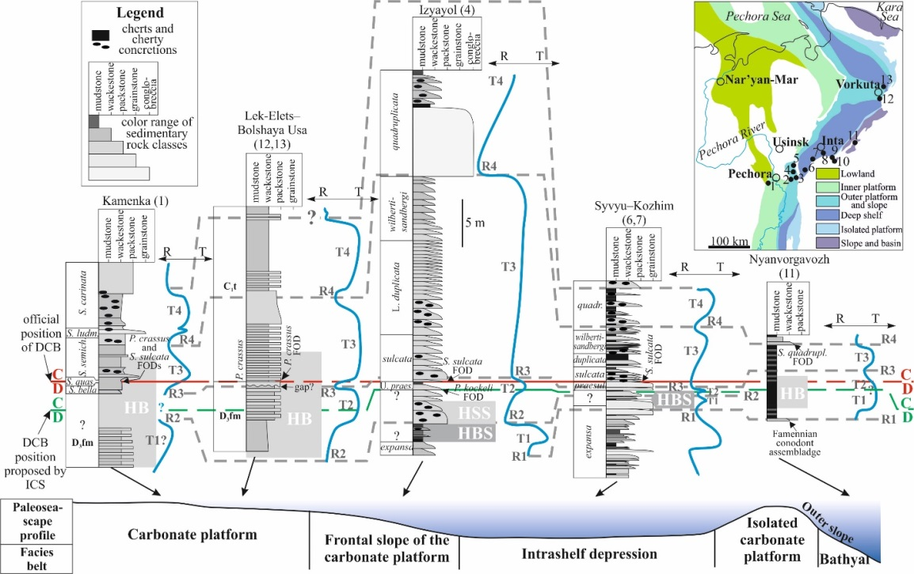
Рисунок 1 – Комплексная корреляция пограничного девонско-каменноугольного интервала в серии разнофациальных опорных разрезов европейского северо-востока России. Условные обозначения на палеофациальной схеме северо-восточной окраины палеоконтинента Лавруссия для турнейского века: 1 – Каменка; 2 – Большая Сыня; 3 – Вангыр; 4 – Изъяель; 5 – Изъяю; 6 – Сывъю; 7 – Кожим и Константинов; 8 – Тырбылью; 9 – Надота; 10 – Лемва; 11 – Няньворгавож; 12 – Лёк-Елец; 13 – Большая Уса. Сокращения: P. crassus – Patrognathus crassus, P. kockeli – Protognathodus kockeli, S. – Siphonodella, ludm. – ludmilae, quadr. – quadruplicata, quadrupl. – quadruplicata, quas. –quasinuda, prasul. – praesulcata, semich. – semichatovae, U. praes. – Upper praesulcata, D3fm – верхний девон, фаменский ярус, R – регрессия, T – трансгрессия.

Организация: Институт геологии им. академика Н.П. Юшкина ФИЦ Коми НЦ УрО РАН, ПИН РАН, Москва; Музей национальной истории, Лондон, Великобритания; КФУ, Казань.
Руководитель: научный сотрудник, к.г.-м.н. Плотицын А.Н.
Авторы: к.г.-м.н. Журавлев А.В., к.г.-м.н. Соболев Д.Б., Груздев Д.А., Вевель Я.А., к.г.-м.н. Николаева С.В.
Публикации:
Plotitsyn A.N., Zhuravlev A.V., Sobolev D.B., Gruzdev D.A., Vevel Ya.A., Nikolaeva S.V. Devonian-Carboniferous transition in various facies of Northeast Laurussia (North Urals) // Palaeoworld. 2024. V. 33. No. 5. P. 1281-1297. DOI: 10.1016/j.palwor.2024.01.001 – WOS Q1, S, БС1, RSCI

2. Золото промышленных россыпей Среднего Тимана и его вероятные коренные источники.
(1.5.5. Геология твердых полезных ископаемых)
Изучение морфологии, внутреннего строения, элементного состава золота Кыввожского района, а также присутствующих в нем микроминеральных включений указывает на сложный многоэтапный характер его экзогенной истории, включая неоднократное переотложение в среднем плейстоцене – голоцене, сопровождающееся появлением деформационных структур. Поступление золота в аллювиальные отложения происходило из различных коренных источников, в том числе расположенных в непосредственной близости от россыпей. Наиболее вероятными являются участки развития кварц-сульфидной минерализации, локализованные в рифейских сланцевых толщах, контролируемые зонами интенсивного рассланцевания и дезинтеграции пород. Присутствующее в россыпях золото с примесями меди, палладия и ртути свидетельствует о важной роли базитового магматизма и глубинных разломов.
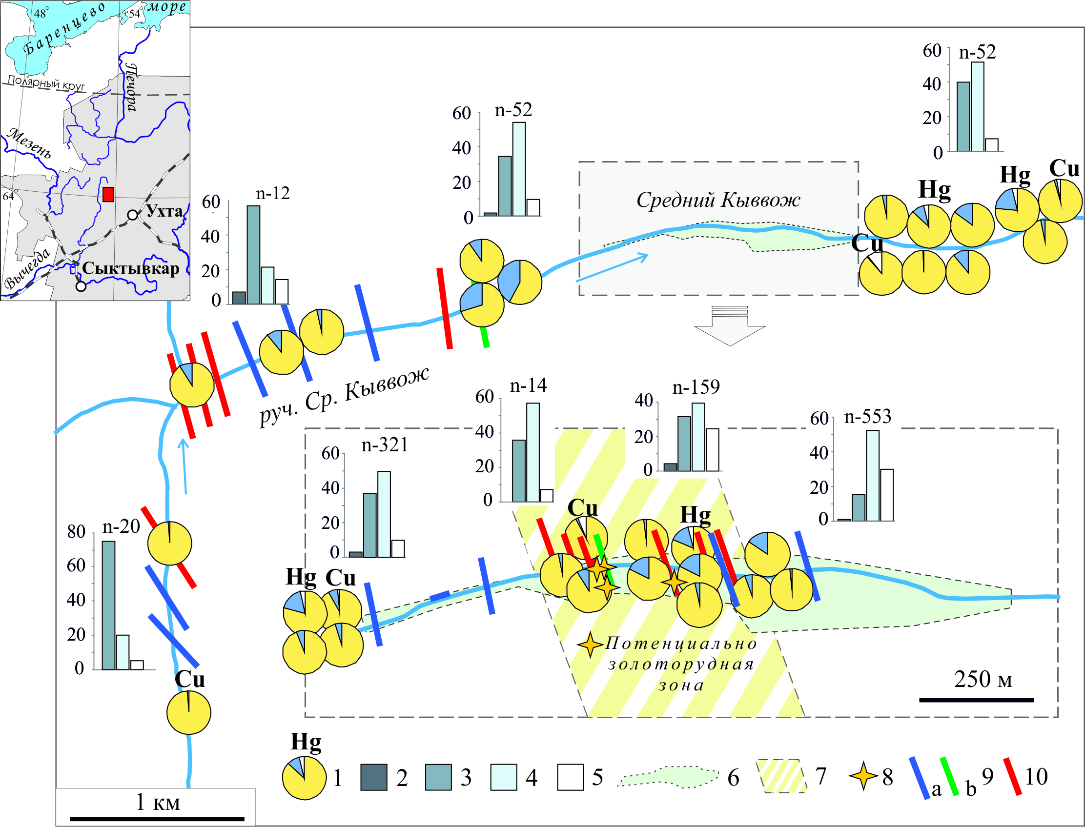
Рисунок 2 – Схема золотоносности Среднекыввожского участка Среднего Тимана: 1 – диаграмма состава золота: желтый сектор – Au, синий – Ag, белый – другие элементы-примеси (указаны сверху диаграмм); 2-5 – гистограммы степени окатанности золота (%): совершенно окатанное (2), хорошо окатанное (3), полуокатанное (4), слабоокатанное (5); 6 – контур промышленной россыпи; 7 –потенциально перспективная золоторудная зона; 8 - знаки золота в протолочной пробе; 9 – участки прожилкования: кварцевые (a) и кварц-анкеритовые (b); 10 – зоны пиритизации.

Организация: Институт геологии им. академика Н.П. Юшкина ФИЦ Коми НЦ УрО РАН. Руководитель: младший сотрудник, аспирантка Пархачева К.Г.
Авторы: к.г.-м.н. Глухов Ю.В., к.г.-м.н. Сокерин М.Ю., д.г.-м.н. Кузнецов С.К., к.г.-м.н. Шайбеков Р.И.
Публикации:
Пархачева К.Г., Глухов Ю.В., Сокерин М.Ю., Кузнецов С.К., Шайбеков Р.И. Самородное золото из аллювиальных отложений Кыввожского района и его вероятные коренные источники (Вольско-Вымское поднятие, Средний Тиман) // Геология рудных месторождений. 2024. Т. 66, №4. С. 274-396. DOI: 10.31857/S0016777024040038. (переводная версия: Parkhacheva K. G., Glukhov Yu. V., Sokerin M. Yu., Kuznetsov S. K., and Shaibekov R. I. Native Gold from Alluvial Sediments of the Kyvvozh Region and Its Possible Sources (Vol–Vym Uplift, Central Timan) // Geology of Ore Deposits. 2024. Vol. 66, No. 4, pp. 389–411. DOI: 10.1134/S1075701524600178) – WOS Q4, S, БС1, RSCI

3. Выявлены обстановки осадконакопления и литогеодинамическая эволюция карбонатной платформы на североуральской пассивной окраине в позднем ордовике (1.5.2.2. Литология; палеонтология, стратиграфия и геологическая корреляция).
Комплексными исследованиями установлено, что разрез верхнеордовикских карбонатных отложений на Северном Урале охватывает сандбийский, катийский и хирнантский ярусы Международной хроностратиграфической шкалы. Формирование карбонатной платформы на пассивной североуральской континентальной окраине происходило на фоне расширения Палеоуральского океана и активизации на рубеже ордовика и силура перестройки фундамента Печорской плиты. Пространственно-временные взаимоотношения парагенетических ассоциаций верхнеордовикских пород отражают смену обстановок осадконакопления и литогеодинамическую эволюцию карбонатной платформы на территории Северного Урала: от глубоководной рампы (сандбий) к карбонатному шельфу с рифовой отмелью (средний катий), к мелководной рампе с широким развитием эрозионных процессов и образованием песчаных отмелей (поздний катий-хирнант) (рисунок 3).

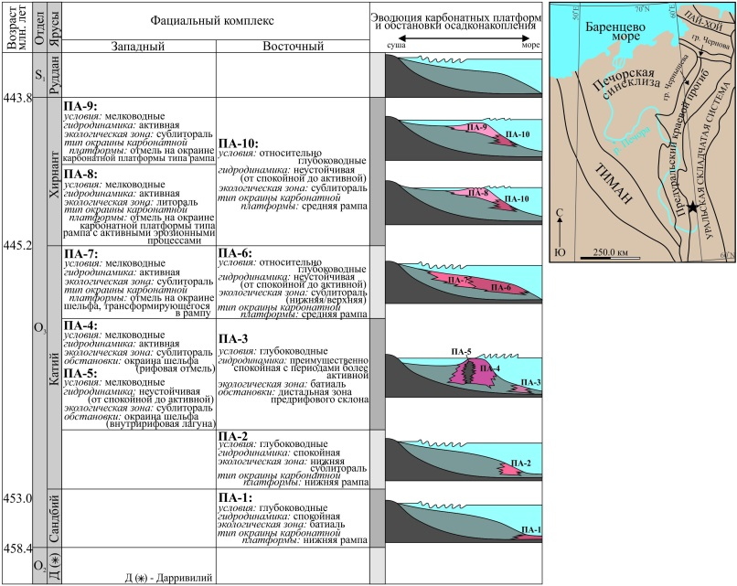

Рисунок 3 – Литогеодинамическая эволюция североуральской континентальной окраины карбонатной платформы на западном склоне Северного Урала в позднем ордовике.

Организация: Институт геологии им. академика Н.П. Юшкина ФИЦ Коми НЦ УрО РАН.
Руководитель: младший научный сотрудник Шмелёва Л.А.
Публикации:
Шмелёва Л. А. Литогеодинамическая эволюция внешней окраины североуральского палеошельфа Печорской плиты в позднем ордовике (бассейн р. Илыч, Северный Урал) // Вестник геонаук. — 2024. — 8 (356). — С. 3–14. DOI: 10.19110/geov.2024.8.1– RSCI

4. Структурный ряд природных слабоупорядоченных углеродных веществ
(1.5.3. Минералогия и петрология)
Установлен структурный ряд природных слабоупорядоченных углеродных веществ, включающий нано- и ультрананокристаллический алмаз, аморфный алмазоподобный и графитоподобный углерод (шунгит, стеклоподобный углерод), нанокристаллический графит, встречающиеся в виде обособленных образований и поликомпонентных агрегатов (рисунок 4). Полученные результаты имеют значение для геолого-генетических реконструкций, определения качества природного углеродного сырья и областей его применения.
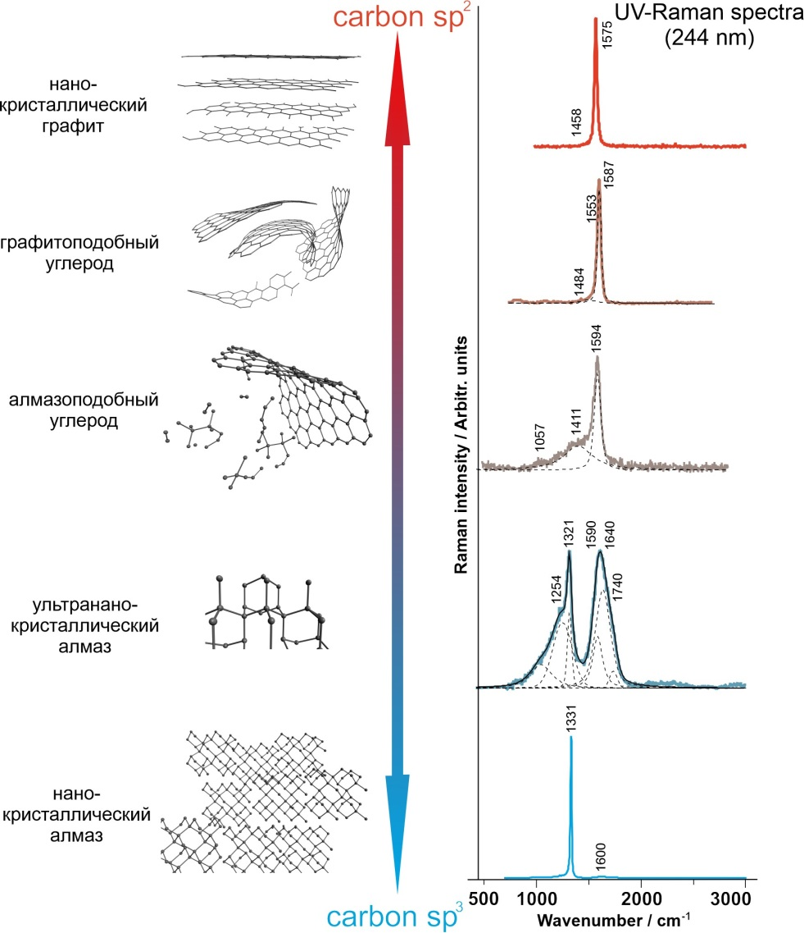

Рисунок 4 – Структурный ряд природных слабоупорядоченных углеродных веществ и соответствующих Рамановских спектров при возбуждении ультрафиолетовым излучением
(244 нм).

Организация: Институт геологии им. академика Н.П. Юшкина ФИЦ Коми НЦ УрО РАН.
Руководитель: старший научный сотрудник, к.г.-м.н. Исаенко С.И.
Авторы: д.г.-м.н. Шумилова Т.Г., к.г.-м.н. Уляшев В.В.
Публикации:
Isaenko S.I., Shumilova T.G., Bocharov V.N., Ulyashev V.V. Multiwave Raman spectroscopy of natural nanostructured carbons // American Mineralogist, 2024. 109 (6). P. 1118–1128. DOI:10.2138/am-2022-8912. – WOS Q2, S, БС1, RSCI

5. Установлено происхождение парафинистых нефтей юга Печоро-Кожвинского мегавала из смешанного морского и терригенного органического вещества пород вмещающего среднедевонско-нижнефранского терригенного комплекса
(1.5.6.1. Геодинамика осадочных бассейнов и формирование месторождений нефти и газа)
Совокупность полученных геохимических данных по составу углеводородов-биомаркеров и изотопов углерода индивидуальных н алканов позволила заключить, что органическое вещество (ОВ), участвовавшее в генерации нефтей южной части Печоро-Кожвинского мегавала, представлено смесью морского и терригенного ОВ. Это подтверждается распределением н-алканов алифатической фракции образцов и изменением изотопного профиля н-алканов, характеризующимся снижением величины δ¹³C с ростом молекулярного веса н-алкана, присущего смешанному ОВ, а также присутствием специфических гопанов (рисунок 5). ОВ пород из средне- и верхнедевонских терригенных отложений Печоро-Кожвинского мегавала и сопредельной Омра-Лыжской седловины содержит кероген II, II—III и III типов, а его термическая зрелость достигла пика главной фазы нефтеобразования или превзошла его.
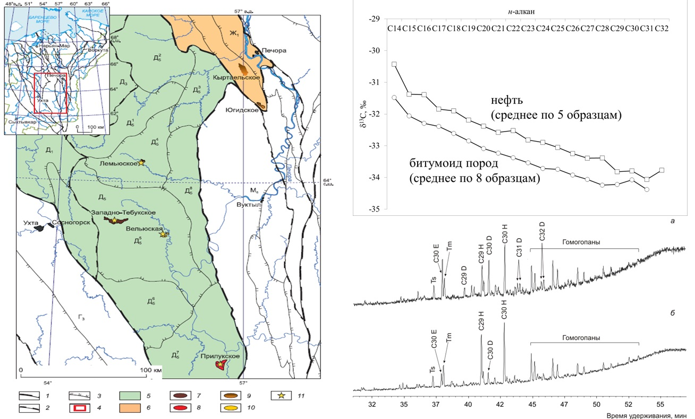
Рисунок 5 – Карта района работ, изотопные профили углерода н-алканов нефтей и битумоидов, распределение гопановых углеводородов по данным хромато-масс-спектрометрии.

Организация: Институт геологии им. академика Н.П. Юшкина ФИЦ Коми НЦ УрО РАН.
Руководитель: главный научный сотрудник, д.г.-м.н. Бушнев Д.А.
Авторы: аспирантка Ильченко А.А., д.г.-м.н. Бурдельная Н.С.
Публикации:
Бушнев Д.А., Ильченко А.А., Огданец Л.В., Бурдельная Н.С. Углеводороды-биомаркеры и изотопы углерода индивидуальных н-алканов парафинистых нефтей и битумоидов среднедевонско-нижнефранского терригенного комплекса Тимано-Печорского бассейна // Геология и геофизика, 2024. Т. 65, № 7. С. 998–1011. DOI: 10.15372/GiG2023210 (переводная версия Bushnev D.A., Ilchenko A.A., Ogdanets L.V., Burdel’naya N.S. Biomarker Hydrocarbons and Carbon Isotopes of Individual n-Alkanes in Paraffin Oils and Bitumens of the Middle Devonian–Lower Frasnian Terrigenous Complex of the Timan–Pechora Basin // Russian Geology and Geophysics. 2024. V. 65, No. 7. P. 859-870. DOI:10.2113/RGG20234674) – WOS Q3, S, БС2, RSCI

6. Гнейсо-амфиболитовые комплексы севера Урала – индикаторы палеозойских коллизионных процессов (1.5.3.1. Магматические, метаморфические и минералообразующие системы и их эволюция).
В результате комплексных минералогических, термобарометрических и изотопно-геохимических исследований метаморфизма пород ханмейхойской свиты, входящей в состав крупнейшего на севере Урала харбейского амфиболит-гнейсового комплекса, относимого к протерозойским образованиям, установлено, что изменения, достигающие условий высокотемпературной части амфиболитовой фации повышенных давлений (Т –750 °С, Р – 9.4 кбар) произошли в раннем карбоне, а не в докембрии, и соответствуют инверсии режима от пика метаморфизма к регрессивной стадии, связанной с декомпрессией и эксгумацией пород (рисунок 6). Впервые полученные данные о проявлении палеозойского высокотемпературного метаморфизма с прогрессивной и регрессивной стадиями для гнейсо-амфиболитового комплекса палеоконтинентального сектора Урала позволяют коррелировать его с высокобарическими эклогит-амфиболит-гнейсовыми комплексами осевой зоны Урала, считать их продуктами уральского тектогенеза и индикаторами коллизионных процессов. Практическая значимость полученных результатов заключается в возможности использования их при проведении геологосъемочных и поисковых работ, государственном картографировании.
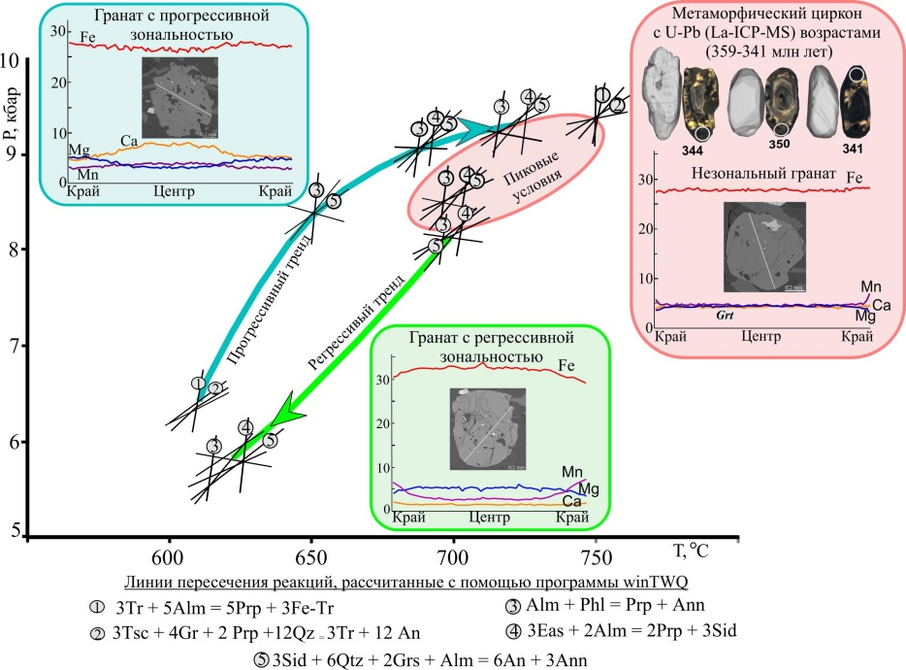
Рисунок 6– P-T-t тренд метаморфической эволюции пород центральной зоны харбейского амфиболит-гнейсового комплекса.

Организация: Институт геологии им. академика Н.П. Юшкина ФИЦ Коми НЦ УрО РАН, Геологический институт им. Н.Л. Добрецова СО РАН, Институт геологии и минералогии им. В.С. Соболева СО РАН, Геологический институт КНЦ РАН.
Руководитель: старший научный сотрудник, к.г.-м.н. Уляшева Н. С.
Авторы: Шуйский А. С., к.г.-м.н. Хубанов В. Б., д.г.-м.н. Травин А. В., к.г.-м.н. Серов П. А.
Публикации:
Ulyasheva N. S., Shuyskiy A. S., Khubanov V. B. The Kharbei Amphibolite–Gneiss Complex (Polar Urals): P–T Evolution and Results of U–Pb LA-ICP-MS Isotopic Study of Metamorphic Zircon // Doklady Earth Sciences, 2024. V. 518. Part 1. Р. 1489–1497 DOI: 10.1134/S1028334X24602761 – WOS Q3, S, БС2, RSCI
Уляшева Н. С., Шуйский А. С., Серов П. А., Травин А. В., Хубанов В. Б. Новые данные по возрасту метаморфизма харбейского амфиболит-гнейсового комплекса Полярного Урала (результаты Sm/Nd, 40Ar/39Ar, U/Pb La-SF-ICP-MS изотопно-геохронологических исследований) // Геология и минеральные ресурсы Европейского Северо-Востока России. Материалы XVIII Геологического съезда Республики Коми. Сыктывкар, 2024. С. 76–78.

7. Выделено новое региональное стратиграфическое подразделение «Войвывский горизонт» в венлокском отделе нижнего силура. Стратотипический разрез горизонта расположен на западном склоне Приполярного Урала в бассейне р. Щугор (1.5.2.2. Литология; палеонтология, стратиграфия и геологическая корреляция).
Новый горизонт предложен в обновленную стратиграфическую и корреляционную схему силура севера Урала (рисунок 7). Основание горизонта определяется по появлению характерных венлокских комплексов брахиопод, остракод и конодонтов и совпадает с региональным перерывом в осадконакоплении на рубеже лландовери и венлока. Верхняя граница горизонта определяется по появлению лудловской фауны. Стратиграфически биотические события в венлоке хорошо связываются с изменениями условий седиментации, что имеет большое значение для межрегиональной временной корреляции разнофациальных отложений. Выделение новых региональных горизонтов, обеспечивает стратиграфическую основу для геологосъёмочных работ и картирования.
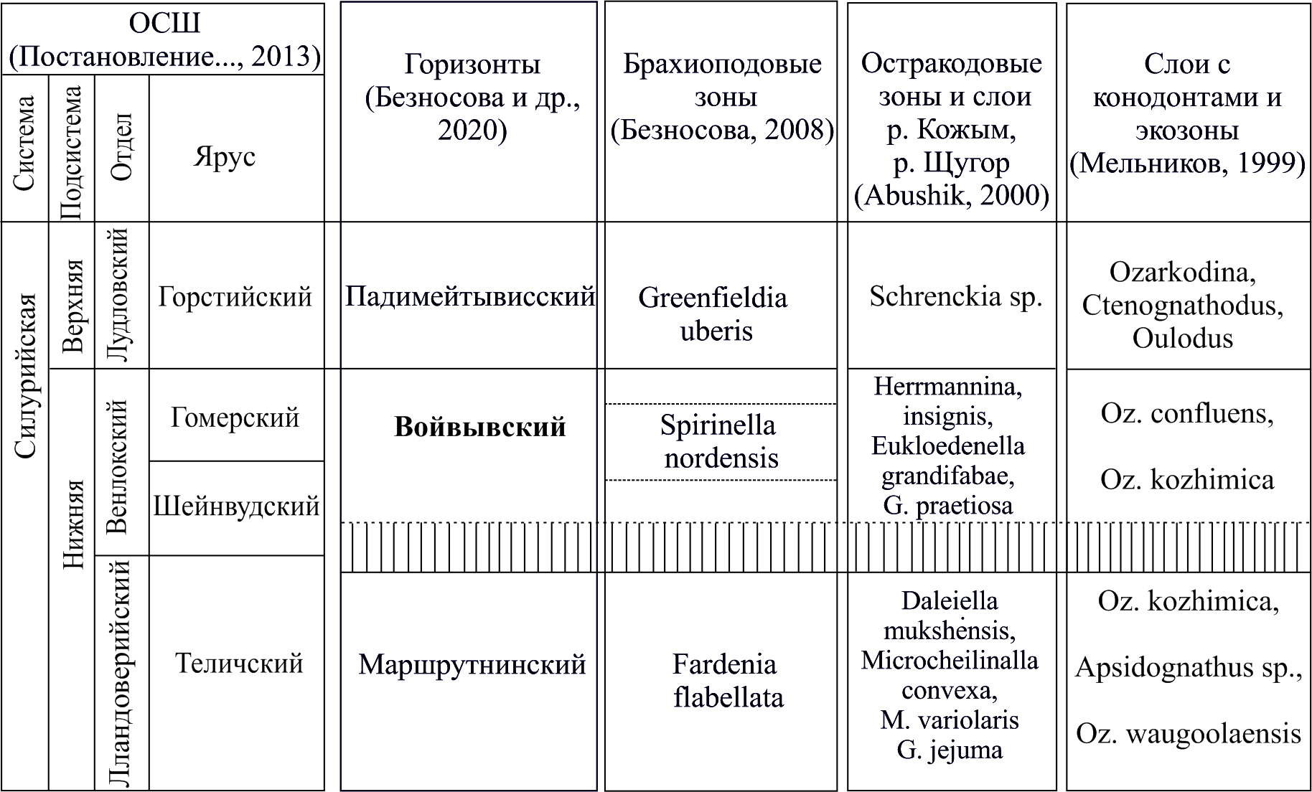
Рисунок 7 – Схема расчленения венлокских и пограничных с ними отложений Тимано-Североуральского региона.

Организация: Институт геологии им. академика Н.П. Юшкина ФИЦ Коми НЦ УрО РАН.
Руководитель: ведущий научный сотрудник, д.г.-м.н. Безносова Т.М.
Авторы: к.г.-м.н. Матвеев В.А.
Публикации:
Безносова Т.М., Матвеев В.А. Стратотипический разрез войвывского горизонта венлока (западный склон Приполярного Урала) // Литосфера, 2024. 24 (1). С. 81–97. DOI:10.24930/1681-9004-2024-24-1-81-97 – S, БС3, RSCI

Важнейшие результаты исследований, полученные в рамках тем НИР в интересах развития Арктической зоны Российской Федерации.

1. Оценка углеводородного потенциала пород верхнего девона слабоизученной арктической зоны северо-западного борта Предуральского краевого прогиба (1.5.6.1. Геодинамика осадочных бассейнов и формирование месторождений нефти и газа).
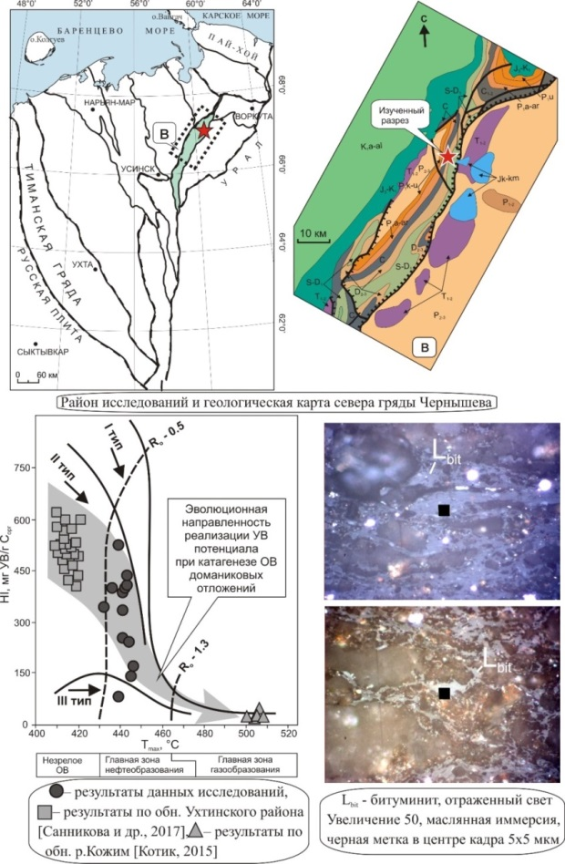
На основании новых данных проведена оценка углеводородного потенциала пород верхнего девона арктической зоны северо-западного борта Предуральского краевого прогиба. Установленная катагенетическая зрелость морского органического вещества (кероген второго типа) свидетельствует о достижении условий середины главной зоны нефтеобразования. Остаточный углеводородный потенциал толщи указывает на наличие средне- и высокопродуктивных нефтематеринских пород верхнего девона (рисунок 8). При проведении дальнейших геологоразведочных работ полученные результаты позволят оценить объемы и фазовый состав углеводородных залежей.

Рисунок 8 – Результаты пиролитических и углепетрографических исследований и местоположение изученного разреза: а - обзорная схема района исследований, б - геологическая карта севера гряды Чернышева (фрагмент из [Геологическая карта…, 2016]); в - диаграмма зависимости HI-Tmax, показывающая тип керогена и степень катагенетической преобразованности органического вещества. Условные обозначения: 1 - результаты данных исследований, 2 - результаты по доманиковым отложениям обнажений Ухтинского района [Санникова и др., 2017], 3 - результаты по доманиковым отложениям обнажения р. Кожим [Котик, 2015]; г, д - микрофотографии компонентов битуминита (Lbit), отраженный свет, ув. 50, масляная иммерсия, черная метка в центре кадра 5х5 мкм.

Организация: Институт геологии им. академика Н.П. Юшкина ФИЦ Коми НЦ УрО РАН, Геологический факультет МГУ, Москва.
Руководитель: старший научный сотрудник, к.г.-м.н. Котик О.С.
Авторы: к.г.-м.н. Котик И.С., к.г.-м.н. Пронина Н.В.
Публикации:
Котик О. С., Котик И. С., Пронина Н. В. Органическое вещество доманиковых нефтематеринских отложений гряды Чернышева: состав, катагенетическая преобразованность и углеводородный потенциал (Тимано-Печорская нефтегазоносная провинция) // Нефтегазовая геология. Теория и практика. – 2024. – Т.19. – №4. https://www.ngtp.ru/rub/2024/29_2024.html EDN: TLWEJE

2. Новые проявления медно-золото-платиноидной минерализации на Полярном Урале (1.5.5. Геология твердых полезных ископаемых)
В пределах Собь-Ханмейской площади Полярного Урала в габбро, пироксенитах и гидротермально-измененных породах выявлены рудные зоны, контролирующиеся разрывными нарушениями и содержащие медно-золото-платиноидную минерализацию (рисунок 9). На Василиновском и других рудопроявлениях в ассоциации с пиритом, халькопиритом и магнетитом установлены минералы золота, серебра, платины и палладия, в том числе, темагамит, меренскиит, мертиит, изомертиит, котульскит, петцит, гессит и многие другие. Содержание Au в пробах достигает 1.1, Ag – 6.6, Pd – 3.8, Pt – 0.14 г/т. Имеются геолого-минералогические предпосылки для выделения потенциально перспективного Гэрдъизшор-Собского рудного узла (зоны). Василиновское медно-золото-платиноидное рудопроявление может рассматриваться как первоочередной объект для постановки геологоразведочных работ.
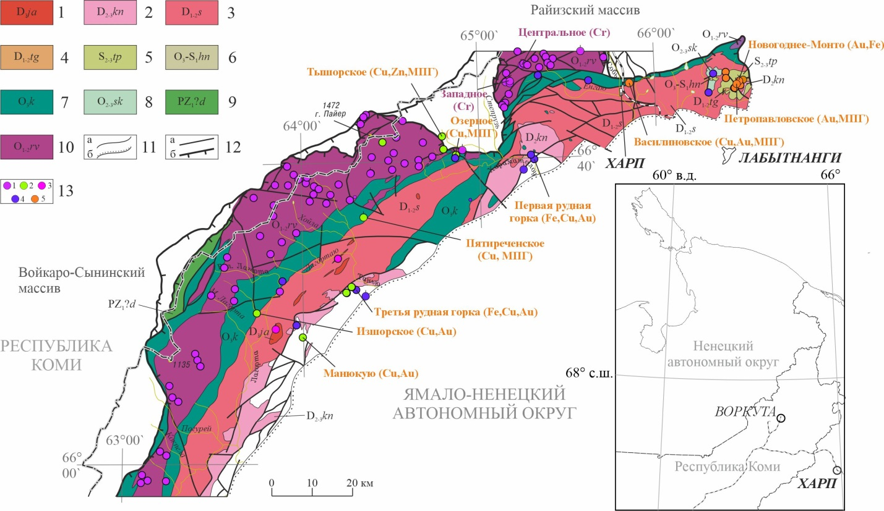
Рисунок 9 – Проявления и месторождения твердых полезных ископаемых в пределах офиолитовых массивов Полярного Урала (составлена с использованием данным Госгеолкарта, 2007, 2014):
Условные обозначения: 1 – янасалорский гранитовый комплекс D3ja, 2 – конгорский монцогранодиоритовый комплекс D2-3kn, 3 – собский диорит-тоналит-плагиогранитовый комплекс D1-2s, 4 – тоупогольегартская толща D1-2tg, 5 – тоуполььская толща S2-3tp, 6 – ханмейшорская толща O3-S1hn, 7 – кэршорский дунит-верлит-клинопироксенит-габбровый комплекс O3k, 8 – сокольинская толща O2-3sk, 9 – райизско-войкарский дунит-гарцбургитовый комплекс O1-2rv, 10 – дзеляюский ультамафит-метагабброноритовый комплекс PZ1?d, 11 – геологические границы (а – согласного залегания, б – несогласного залегания), 12 – разрывные нарушения достоверные (а), надвиги (б), разрывные нарушения предполагаемые (б), 13 – вид основного полезного компонента (1 – хром, 2 – медь, 3 – молибден, 4 – железо, 5 – золото).

Организация: Институт геологии им. академика Н.П. Юшкина ФИЦ Коми НЦ УрО РАН, КФУ (Казань).
Руководитель: старший научный сотрудник, к.г.-м.н. Шайбеков Р.И.
Авторы: аспирант Губарев И.А., Тропников Е.М., Игнатьев Г.В., Мокрий В.Д. (Почетный геолог России, заслуженный работник ЯНАО).
Публикации:
Шайбеков Р.И., Губарев И. А., Тропников Е. М. Василиновское рудопроявление – новый медно-золото-платиноидный объект на Полярном Урале (Россия, Ямало-Ненецкий автономный округ) // Доклады Академии Наук. Науки о Земле. 2024. Т. 514. № 1. C. 65–76. DOI: 10.31857/S2686739724010081. Q4 – WoS, Scopus, РИНЦ, ВАК
Шайбеков Р.И., Губарев И.А., Тропников Е.М., Игнатьев Г.В. Новый перспективный медно-золото-платиноидный объект на Полярном Урале // Геология и минеральные ресурсы Европейского Северо-Востока России: Материалы XVII Геологического съезда Республики Коми. Т. III. Сыктывкар: ИГ Коми НЦ УрО РАН, 2024. С. 145-147.

Важнейшие результаты исследований, полученные в рамках тем НИР,
имеющие инновационный потенциал

1. Показана возможность использования каолинитовых глин бокситовых месторождений Среднего Тимана для получения керамики анортит-кордиеритового состава (1.5.7.2. Комплексная, технологически эффективная и экологически безопасная добыча, обогащение и глубокая переработка минерального сырья; 1.5.3.3. Поиск новых природных минералов; синтез новых минеральных фаз; исследование их структуры и свойств)
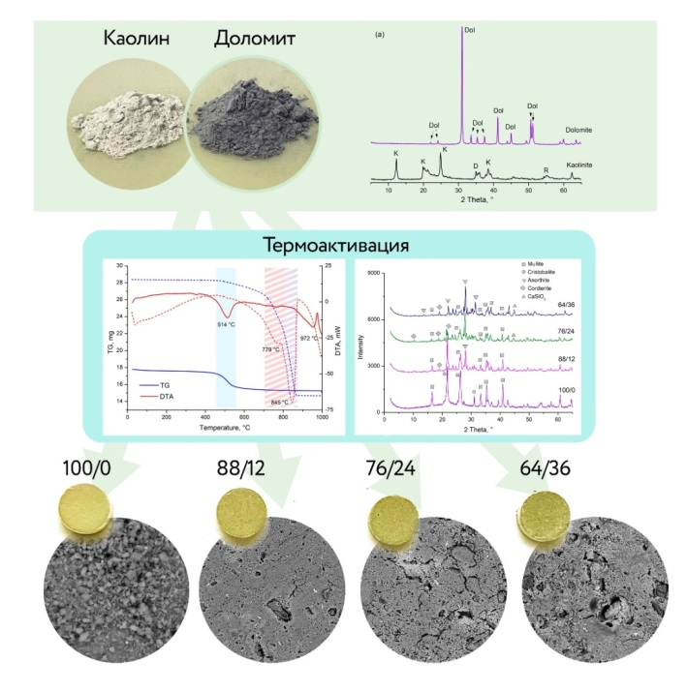
Каолинитовые глины являются перспективным сырьем для получения композитных материалов. Из смеси каолин/доломит (12, 24 и 36 %, мас.) получены керамические композиты, представленные анортитом и кордиеритоподобной фазой, соотношение которых варьирует от 1.3:1 до 2.8:1 (рисунок 10). При проектировании алюмосиликатной матрицы с заданными эксплуатационными характеристиками учитывалось изменение кремниевого модуля исходных сырьевых компонентов в процессе термической активации. Керамическая матрица переменного состава армируется образующимися кристаллами муллита и характеризуется пористостью в зависимости от содержания доломита, определяя технические свойства: плотность, теплопроводность, прочность. Керамика анортит-кордиеритового состава соответствует международным стандартам (IEC 60 672, группа материалов С520), а по прочности на сжатие превосходит требования для теплоизоляционных и химически стойких материалов.

Рисунок 10 – Синтезирована CMAS-керамика состава анортит-кордиерит, которая по своим техническим характеристикам соответствует международным стандартам, а по прочности на сжатие превосходит требования к теплоизоляционным и химически стойким материалам.

Организация: Институт геологии им. академика Н.П. Юшкина ФИЦ Коми НЦ УрО РАН.
Руководитель: младший научный сотрудник, аспирант Понарядов А.В.
Авторы: д.г.-м.н. Котова О.Б.
Публикации:
Ponaryadov A, Kotova O, Sun S, Kotova E. Binary anorthite-cordierite ceramic composite from kaolin and dolomite rock with improved characteristics. Int J Appl Ceram Technol. 2024;1–10. DOI: 10.1111/ijac.14826

